Hola a tots,
Estic treballant en alguns projectes que vull comentar-vos per si us ve de gust apuntar-vos-hi.
Amplificador 20W
La idea inicial és d’en G6ALU i va ser dissenyat per a Pic-A-transceiver. Jo he modificat el circuit imprès per a adaptar-lo als components que tinc.
De moment esta acabat; em falta col·locar-hi el radiador que, per desgracia, els tinc tots a Llançà i hauré d’esperar a pujar-hi (confio que aquest weekend) per a poder començar a fer proves.
Esquema:

Circuit imprès:

Col·locació components:

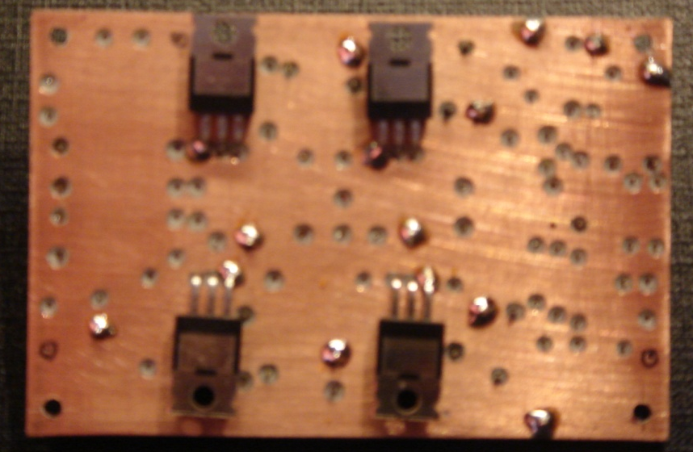
Fotos ja acabat:

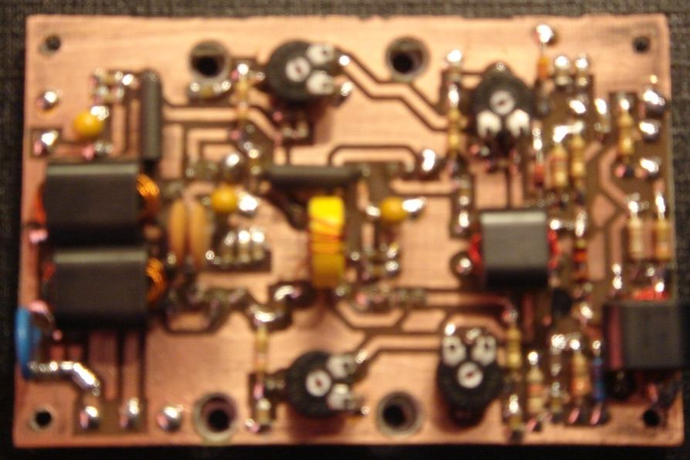

El circuit imprès està fet amb l’impressora làser i la planxa de la XYL.
He provat diferents papers per a fer la transferència i el que m’ha anat millor ha estat un film de policarbonat transparent, he de millor el sistema. Alguna idea?

MEDIDOR D’INDUCTÀNCIES I CAPACITATS.
He muntat dos prototips, el primer el típic LC2 de VK3CMD amb cristall de 4 MHz i el segon el d’Ekushebangla amb cristall de 16 MHz i més sofisticat. Aquest darrer penso que te algun problema al software i fa algunes coses un tant “estranyes” que he d’analitzar. De moment he re dissenyat el primer i us passo l’ informació.
He trigat una mica a posar-lo en marxa donat que el programa original, que portava el programador de pics tenia problemes i interpretava malament el contingut de la EEprom pel que el display no executava be els comandos i es solapaven lletres, trobada l’última actualització els problemes semblen ja solucionats.
El tema del circuit imprès per a aquest medidor el vull fer amb una fresadora de tres eixos però, de moment, soc al programa de traducció del format que puc treure amb el programa de disseny i convertir-ho a un que pugui interpretar-lo un CNC. La primera prova va ser treure’l en DXF que es una cosa que, amb teoria, entén però per a la meva sorpresa resulta que, malgrat a la pantalla es veu molt bé, a la realitat no estan tancats tots els polígons i dóna errors. Intentaré altres camins i no dubto que ho aconseguiré.

Esquema:

Circuit imprès:

Col·locació components:

Fotos:
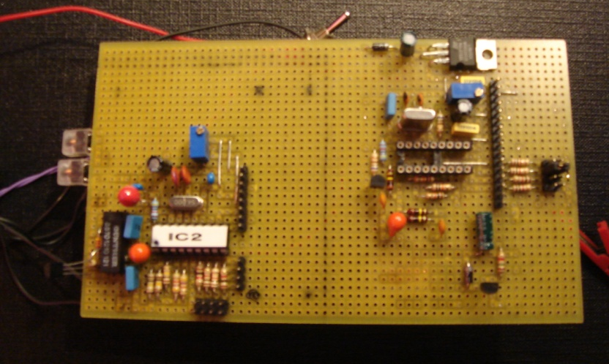

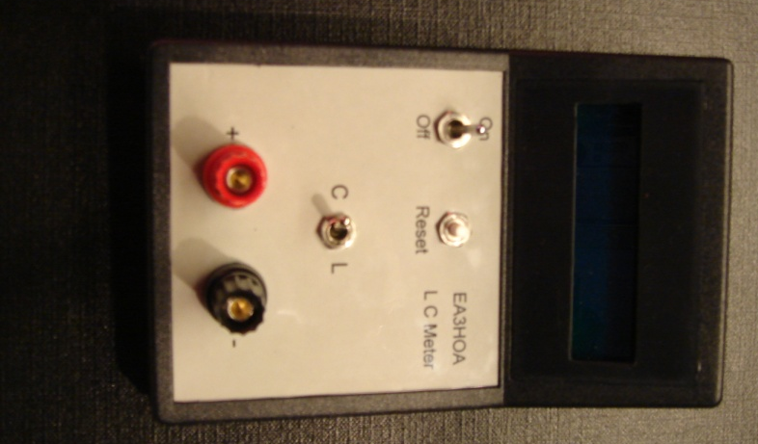
Prototips

Final

TRANCEPTOR MST400

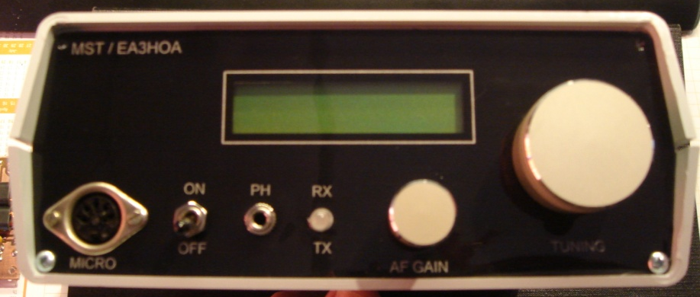

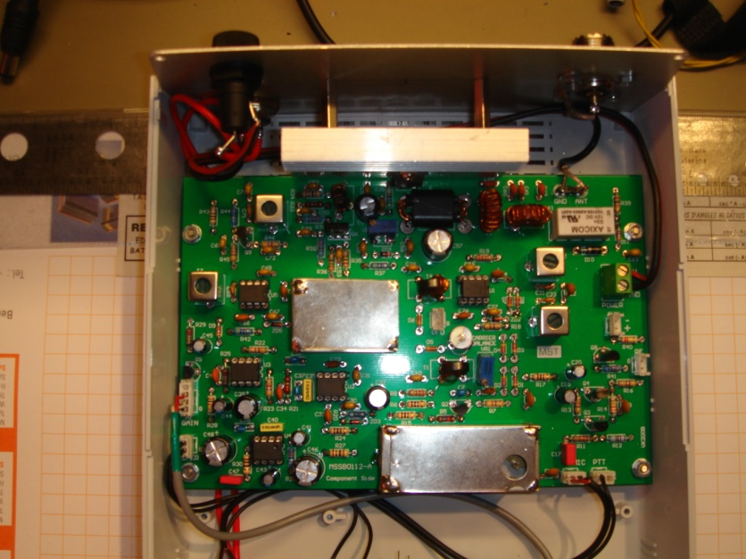

Estic fent algunes modificacions al disseny original:
Separar el display de la carta base i separar-la per aconseguir que es puguin col·locar els elements a la caràtula sense que toqui el circuit del display.
Treure l’ encoder del circuit imprè per a poder posar-lo a la dreta del display.
Fer un suport per l’encoder de forma que l’eix estigui guiat i no permeto que faci moviments laterals, d’aquesta manerapenso que evitaré errors a la lectura de l’encoder com m’està passant amb el frecuencimetre i podré subjectar-lo directament a la caràtula.
Aquetsa peça l’estic dibuixant per a poder fer-la amb un torn.
A la caràtula he deixat espai per a poder co·llocar un S-meter que espero treure d’algun equip de 27MHz, nomès he de fer algun interface amb l’esquema original. S’admeten ídees o milors esquemes!!

PICS
També m’estic barallant amb la programació de pics, de moment estic intentant desxifrar el programa del medidor de LC, feina dura si no tens el programa Font amb comentaris, però ja he avançat molt amb les rutines d’entrades i sortides i les de display.
Ja us aniré comentant com van “els invents”.

Josep Maria
EA3HOA

